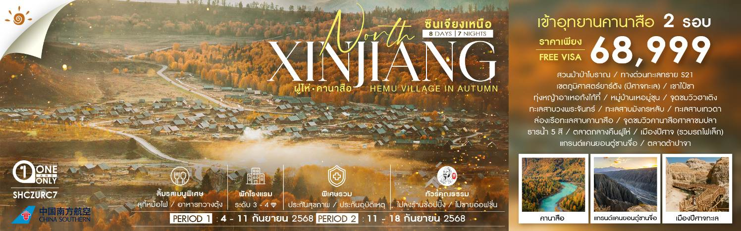

วันที่ | กำหนดการ | เช้า | เที่ยง | เย็น | โรงแรม
1 | กรุงเทพฯ (สนามบินสุวรรณภูมิ) – กวางเจา (CZ362:08.20-12.10) – กวางเจา – อูหลู่มู่ฉี (CZ6892:15.15-20.30) | X |  |  | URUMGI ORIENTAL DYNASTY HOTEL  หรือเทียบเท่าระดับ 4
2 | อูหลู่มู่ฉี – สวนม้าป่าโบราณ – เมืองฝูไห่ – ผ่านทางด่วนทะเลทราย S21 – เขตภูมิศาสตร์ยาร์ดัง (ปีศาจทะเล) |  |  |  | FUHAI JINDU INTERNATIONAL HOTEL  หรือเทียบเท่าระดับ 4
3 | เหอมู่ชุน – ผ่านชมเขาไป๋ซา – ผ่านชมทุ่งหญ้าอาเหอก้งไก้ที๋ – หมู่บ้านเหอมู่ชุน (รวมรถอุทยาน) – จุดชมวิวฮาเติง – คานาสือ |  |  |  | KANAS LOVE VIEW HOTEL  หรือเทียบเท่าระดับ 3
4 | คานาสือ รอบที่1 – ทะเลสาบวงพระจันทร์ – ทะเลสาบมังกรหลับ – ทะเลสาบเทวดา |  |  |  | KANAS LOVE VIEW HOTEL  หรือเทียบเท่าระดับ 3
5 | คานาสือรอบที่ 2 ล่องเรือทะเลสาบคานาสือ– จุดชมวิวคานาสือศาลาชมปลา – ธารน้ำ 5 สี – เมืองฝูไห่ – ตลาดกลางคืนฝูไห่ |  |  |  | FUHAI JINDU INTERNATIONAL HOTEL  หรือเทียบเท่าระดับ 4
6 | เมืองฝูไห่ – เมืองคาลาม่าอี้ – เมืองปีศาจ (รวมรถไฟเล็ก) – ขุยถุน |  |  |  | RUI JING INTERNATIONAL HOTEL  หรือเทียบเท่าระดับ 4
7 | แกรนด์แคนยอนตู๋ซานจื่อ – อูหลู่มู่ฉี – ตลาดต้าปาจา |  |  |  | URUMGI ORIENTAL DYNASTY HOTEL  หรือเทียบเท่าระดับ 4
8 | อูหลู่มู่ฉี – กวางเจา (CZ6883:12.45-18.10) – กวางเจา – กรุงเทพฯ (สนามบินสุวรรณภูมิ (CZ361:20.15-22.00)
กรุณาเตรียมค่าทิปหัวหน้าทัวร์,ไกด์และคนขับรถ จำนวน 2,500 บาท ตลอดการเดินทาง
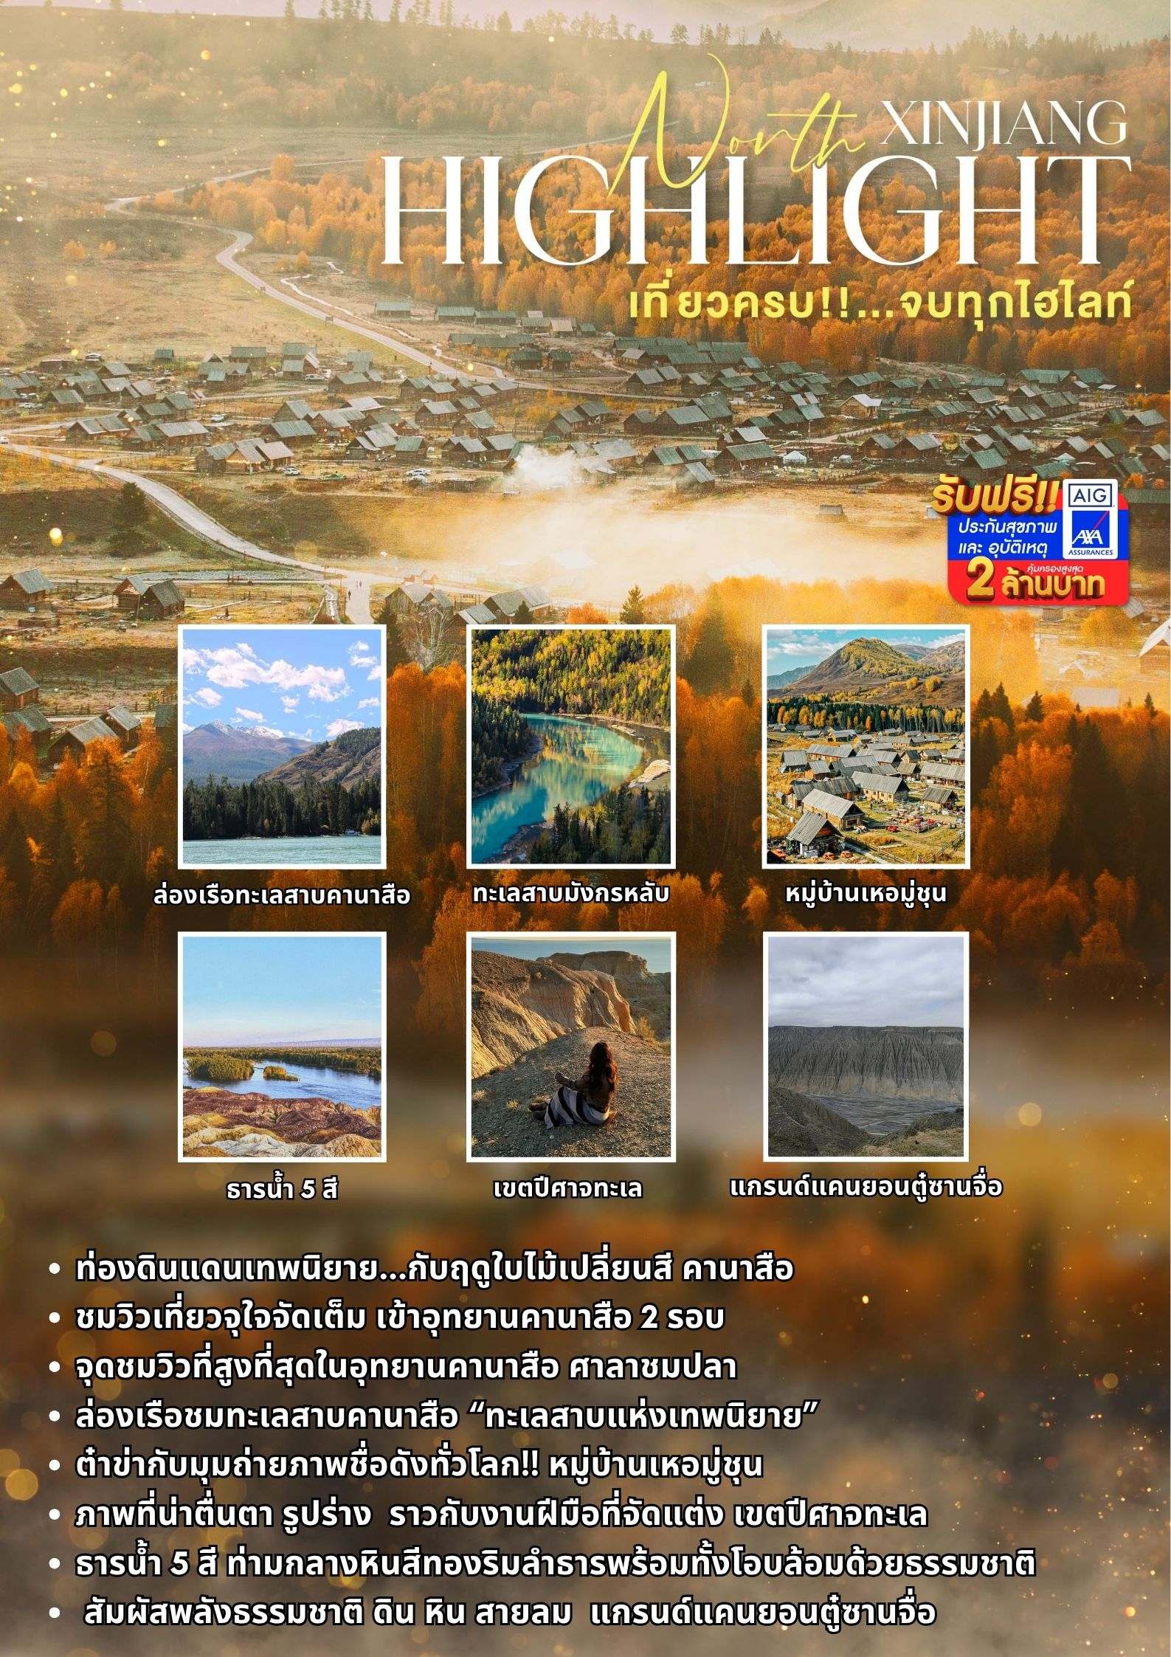
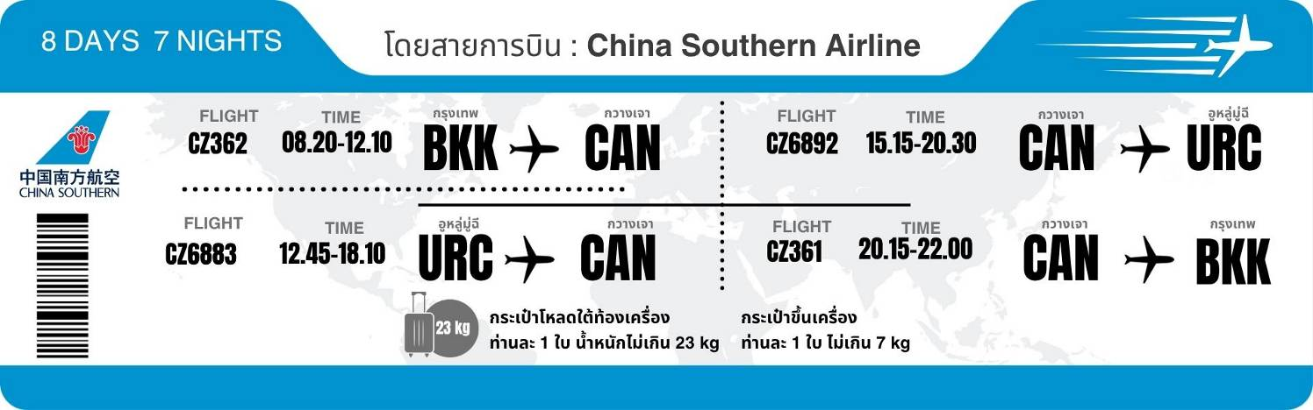โปรแกรมการเดินทาง
วันแรก กรุงเทพฯ (สนามบินสุวรรณภูมิ) – กวางเจา (CZ362:08.20-12.10) – กวางเจา – อูหลู่มู่ฉี (CZ6892:15.15-20.30)

05.00 น. คณะพร้อมกันที่ ท่าอากาศยานสุวรรณภูมิ ณ อาคารผู้โดยสารขาออก (ระหว่างประเทศ) ชั้น 4 ประตู 9 บริเวณ ISLAND-U สายการบิน CHINA SOUTHERN AIRLINE (CZ) โดยมีเจ้าหน้าที่จากทางบริษัทฯ คอยต้อนรับ และอำนวยความสะดวกแด่ท่านก่อนออกเดินทาง
08.20 น. เหินฟ้าสู่ เมืองกวางเจา โดยสายการบิน CHINA SOUTHERN AIRLINE เที่ยวบินที่ CZ362
- เที่ยวบินหรือเวลาอาจมีการเปลี่ยนแปลง ทั้งนี้ขึ้นอยู่กับสายการบินเป็นผู้กำหนด
- ขอสงวนสิทธิ์ในการเลือกที่นั่งบนเครื่องบิน เนื่องจากการจัดที่นั่งบนเครื่องบิน เป็นสิทธิ์ของเจ้าหน้าที่เช็คอิน ซึ่งทางบริษัทไม่สามารถเข้าไปแทรกแซงได้

กรณีผู้เดินทาง ต้องการขอวีลแชร์ที่สนามบิน กรุณาแจ้งกับทางบริษัททัวร์ฯทันที หลังจากที่ท่าน
ชำระเงินมัดจำค่าทัวร์เรียบร้อยแล้ว
หมายเหตุ: หากผู้เดินทางต้องการนำวีลเเชร์ส่วนตัวไปเอง จะต้องเป็นวีลแชร์ที่ไม่มีแบตเตอรี่

(บริการอาหารและเครื่องดื่มบนเครื่อง)

**การบริการอาหารและเครื่องดื่มบนเครื่องบิน เป็นบริการของสายการบิน ทั้งนี้อาจจะมีการเปลี่ยนแปลงได้ขึ้นอยู่กับนโยบายของสายการบิน โดยไม่ต้องเเจ้งให้ทราบล่วงหน้า**

12.10 น. เดินทางถึง สนามบินไป่หวิน เมืองกวางเจา เมืองหลวงของมณฑลกวางตุ้ง ซึ่งเป็นเมืองใหญ่ที่เติบโตอย่างรวดเร็วจากธุรกิจการค้า นอกจากนี้ยังมีอาหารและภาษาที่เป็นเอกลักษณ์ของมณฑลนี้
15.15 น. เหินฟ้าสู่ เมืองอูหลู่มู่ฉี โดยสายการบิน CHINA SOUTHERN AIRLINE เที่ยวบินที่ CZ6892
20.30 น. เดินทางถึง เมืองอูหลู่มู่ฉี เมืองเอกของมณฑลซินเจียง พลเมืองของซินเจียงกว่า 70%นับถือศาสนาอิสลาม อีกทั้งภาษา สำคัญคือ เว่ยอู๋เอ่อร์ รองลงมาคือภาษาจีนกลาง หลังจากผ่านพิธีการตรวจคนเข้าเมือง จากนั้นนำท่านเข้าสู่โรงแรมที่พัก
พักที่ URUMGI ORIENTAL DYNASTY HOTEL หรือเทียบเท่าระดับ 4

วันที่สอง อูหลู่มู่ฉี – สวนม้าป่าโบราณ – เมืองฝูไห่ – ผ่านทางด่วนทะเลทราย S21 – เขตภูมิศาสตร์ยาร์ดัง (ปีศาจทะเล)

เช้า รับประทานอาหารเช้า ณ ห้องอาหารโรงแรม
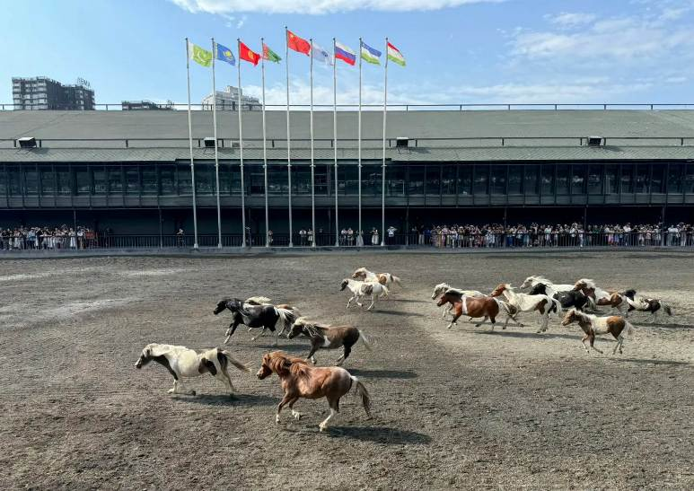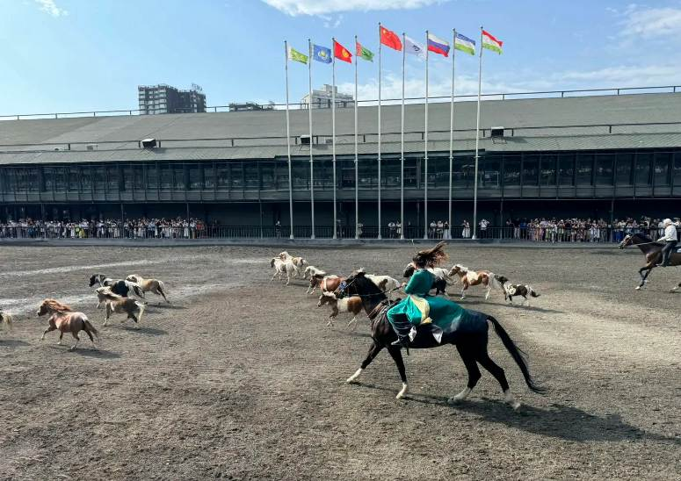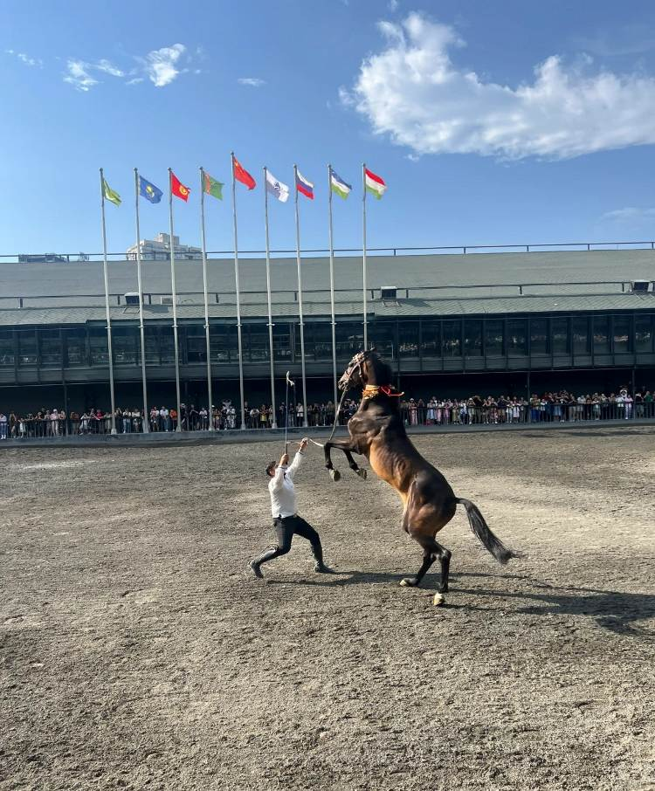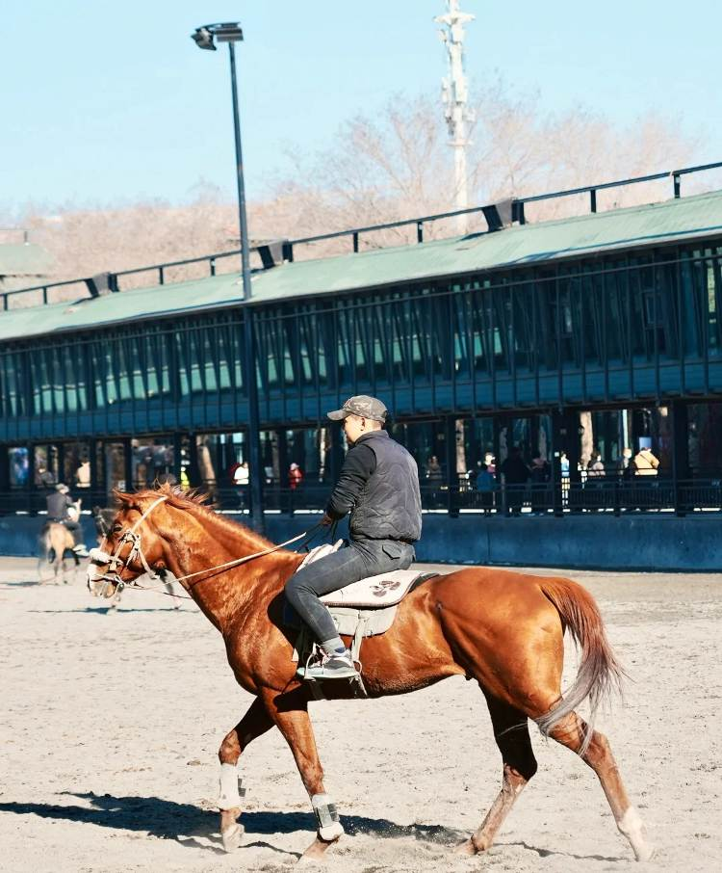นำท่านเดินทางสู่ สวนม้าป่าโบราณ ในเมืองอูหลููมู่ฉี ซินเจียง ซึ่งที่นี่ถือเป็นหนึ่งในศุนย์อนุรักษ์ใหญ่ที่สุดในโลก ที่มีสายพันธุ์ “ม้าเหงื่อโลหิต” (Akhal-tekin) ที่มีฉายา “อาชาสวรรค์”โดยถิ่นกำเนิดของม้าเหงื่อโลหิตนั้นมาจากประเทศเติร์กเมนิสถาน ถือเป็นม้าที่มีสายพันธุ์เก่าแก่มากที่สุดในโลกและยังโดดเด่นเนื่องจากซีรีย์จีนโบราณมักนิยมใช้ม้าที่นี่ถ่ายทำซีรีย์อีกด้วย ให้ท่านได้ชมความสง่างามของสายพันธุ์ม้าชั้นยอดของโลกอย่างใกล้ชิด และยังสามารถชมการแสดงม้าที่น่าตื่นตาตื่นใจ
เที่ยง รับประทานอาหารกลางวันที่ภัตตาคาร
บ่าย นำท่านเดินทางสู่ เมืองฝูไห่ (ใช้เวลาเดินทางประมาณ 3 ชั่วโมง) เมืองที่ตั้งอยู่ตรงกลางอัลทาย(อัลไตทางตอนเหนือของเขตปกครองตนเองชนชาติอุยกูร์ ซินเจียง ฝูไห่เป็นที่รู้จักกันดีในชื่อ “ไข่มุกจุนเจียร์” และ “เมืองประมงในเขตชายแดนตอนเหนือซินเจียง” ด้วยภูมิศาสตร์ตั้งอยู่ติดทะเลสาบอูหลุนกู่ ซึ่งเป็นหนึ่งในสิบทะเลสาบน้ำจืด ที่ใหญ่ที่สุดในประเทศจีน ระหว่างทางท่านจะได้ ผ่านทางด่วนข้ามทะเลทราย S21 ทางด่วนสายแรกของซินเจียงที่ข้ามทะเลทราย
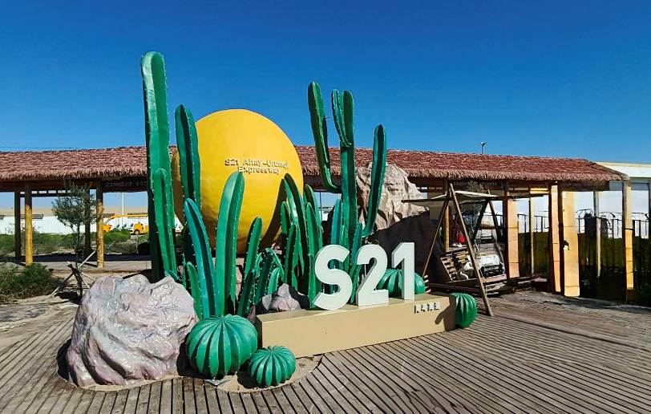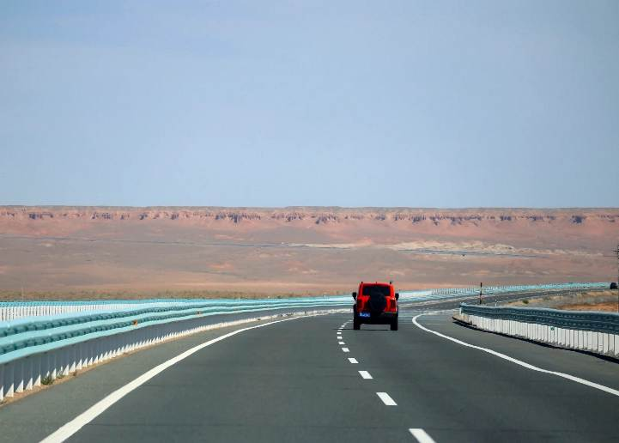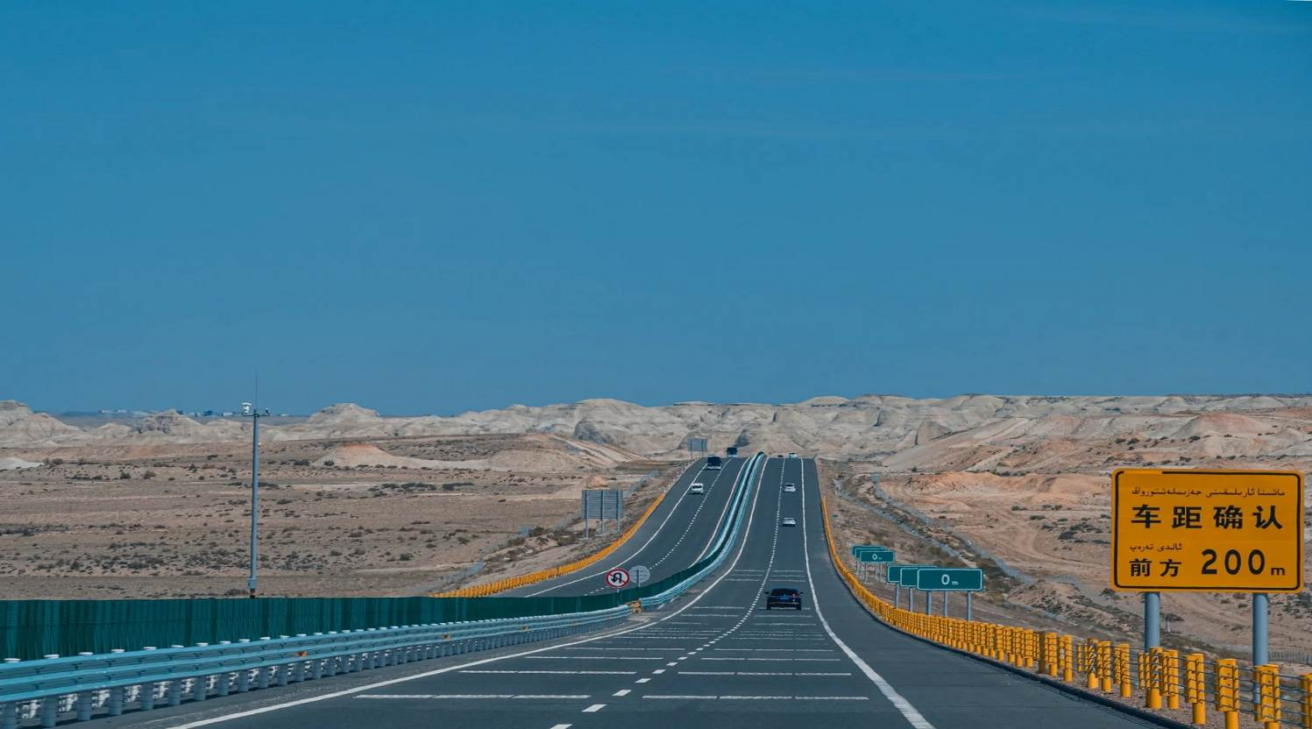
จากนั้นนำผ่านชม เขตภูมิศาสตร์ยาร์ดัง (Yardang landform) นำท่านชม เขตปีศาจทะเล เป็นแหล่งท่องเที่ยวธรรมชาติที่น่าตื่นตาตื่นใจ ตั้งอยู่ทางตะวันออกของทะเลสาบอูหลุนกู่ ในเขตอำเภอฝูไห่ ซึ่งมีภูมิประเทศที่เป็นเอกลักษณ์ ทางธรณีวิทยา คือการถูกกัดกร่อน กัดเซาะ จากสายลม แสงแดด และกระแสน้ำไหล เป็นเวลานานนับล้านๆ ปี ทำให้เกิดทัศนียภาพที่น่าตื่นตา รูปร่าง ลวดลาย และสีสันของพื้นผิวดิน ราวกับงาน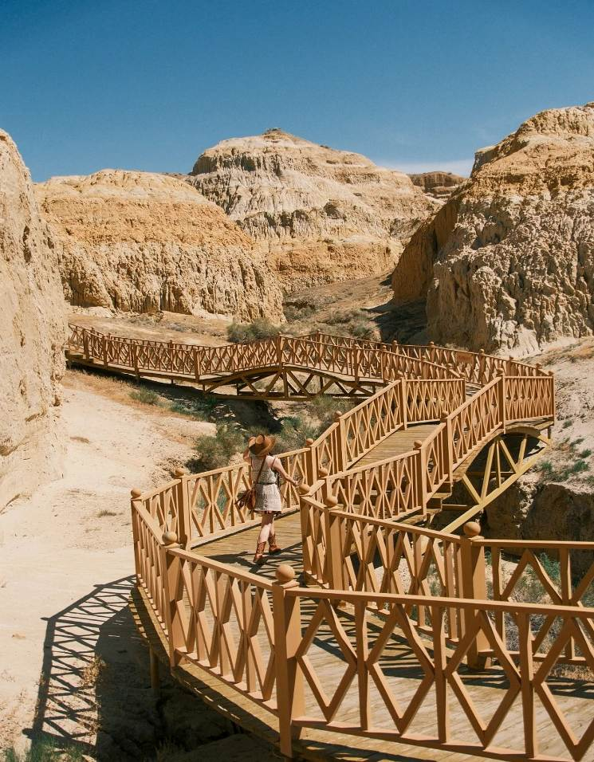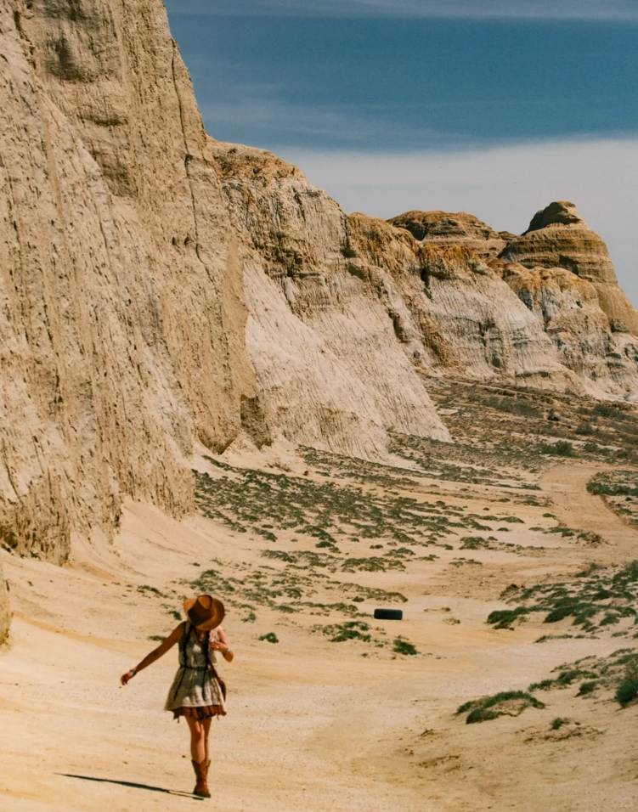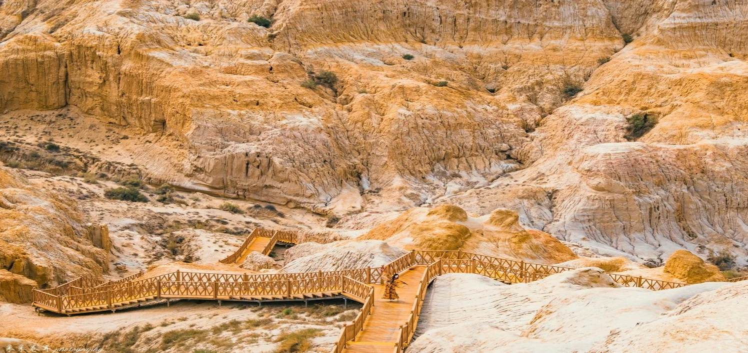ฝีมือที่จัดแต่ง เติมสีสันขึ้นด้วยความปราณีต

ค่ำ รับประทานอาหารค่ำที่ภัตตาคาร
พักที่ FUHAI JINDU INTERNATIONAL HOTEL หรือเทียบเท่าระดับ 4
วันที่สาม เหอมู่ชุน – ผ่านชมเขาไป๋ซา – ผ่านชมทุ่งหญ้าอาเหอก้งไก้ที๋ – หมู่บ้านเหอมู่ชุน (รวมรถอุทยาน) – จุดชมวิวฮาเติง – คานาสือ

เช้า รับประทานอาหารเช้า ณ ห้องอาหารโรงแรม
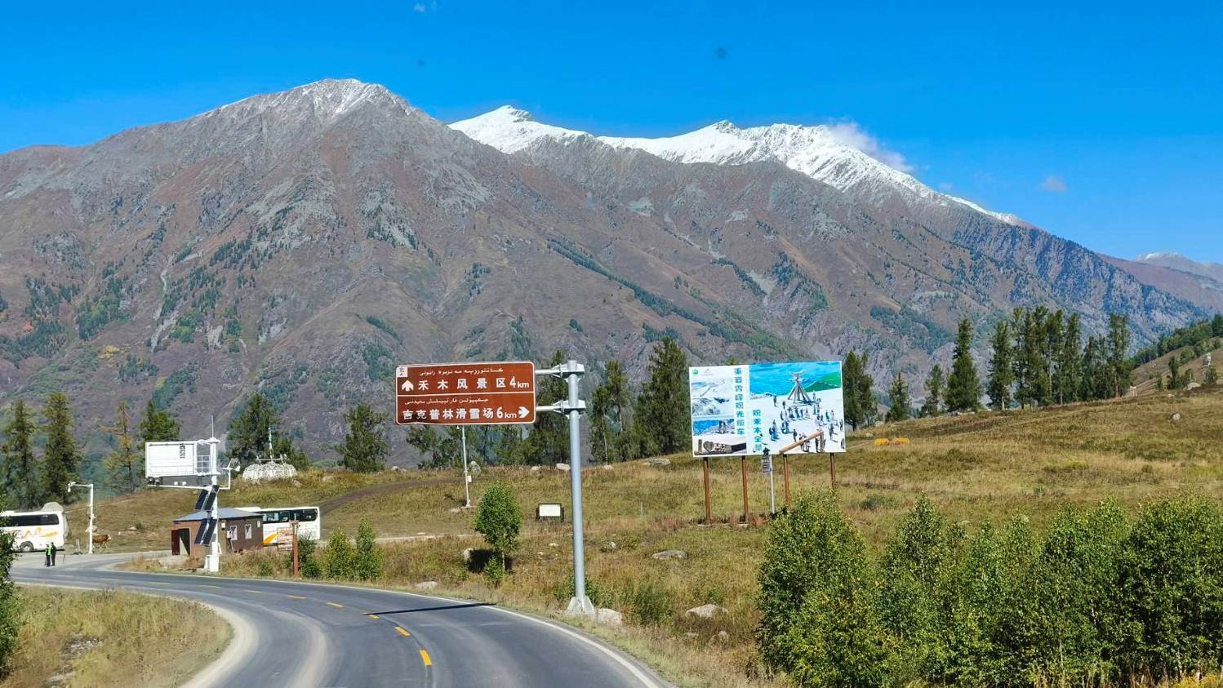นำท่านเดินทางสู่ หมู่บ้านเหอมู่ชุ่น (ใช้เวลาเดินทางประมาณ 5 ชั่วโมง) ระหว่างทางท่านจะได้ ผ่านชมเขาไป๋ซา ภูเขาไป๋ซาประกอบด้วยเนินเขามากกว่า 10 ลูก ทั้งใหญ่และเล็ก มีความสูงมากกว่า 100 เมตร และคดเคี้ยวยาวกว่า 10 กิโลเมตร เทือกเขาทรายขาวบางลูกมีลักษณะคล้ายปิรามิดของอียิปต์ จากนั้นท่านจะได้ ผ่านชมทุ่งหญ้าอาเหอก้งไก้ที๋
เที่ยง รับประทานอาหารกลางวันที่ภัตตาคาร
บ่าย นำท่านเดินทางสู่ หมู่บ้านเหอมู่ชุน อยู่ในหุบเหวเจียเติง อยู่ด้านตะวันออกเฉียงเหนือของทะเลสาบคานาสือกับแม่น้ำเหอมู่ สูงจากระดับน้ำทะเลถึง 1,100-2,300 เมตร เป็นที่อยู่ของชาวถูหว่าหมู่บ้านนี้อยู่ด้านบนของอุทยานฯ เป็นหมู่บ้านเก่าแก่ที่มีความงดงาม ได้รับการรักษาจากชาวบ้านจากอดีตมาจนถึงปัจจุบัน สถาปัตยกรรมของหมู่บ้านเน้นการใช้ไม้ต้นใหญ่ที่มีความแข็งแรงทนต่อลม และความหนาว พร้อมบรรยากาศและวิวทิวทัศน์ที่เปรียบเสมือนเมืองในนวนิยายบนโลกมนุษย์ ให้ท่านได้เก็บภาพประทับใจ หมู่บ้านแห่งนี้เป็นหมู่บ้านที่มีนักถ่ายภาพ และนักวาดรูปจากทั่วโลกให้ความสนใจ และหลงใหลในมนต์เสน่ห์เป็นอย่างยิ่ง

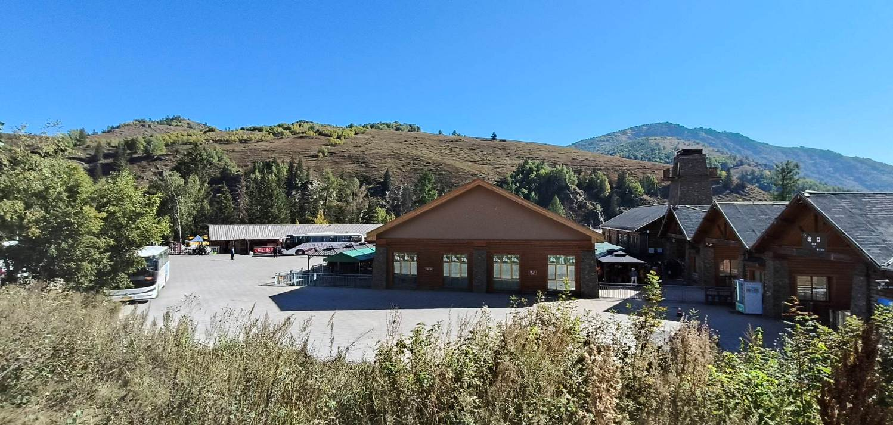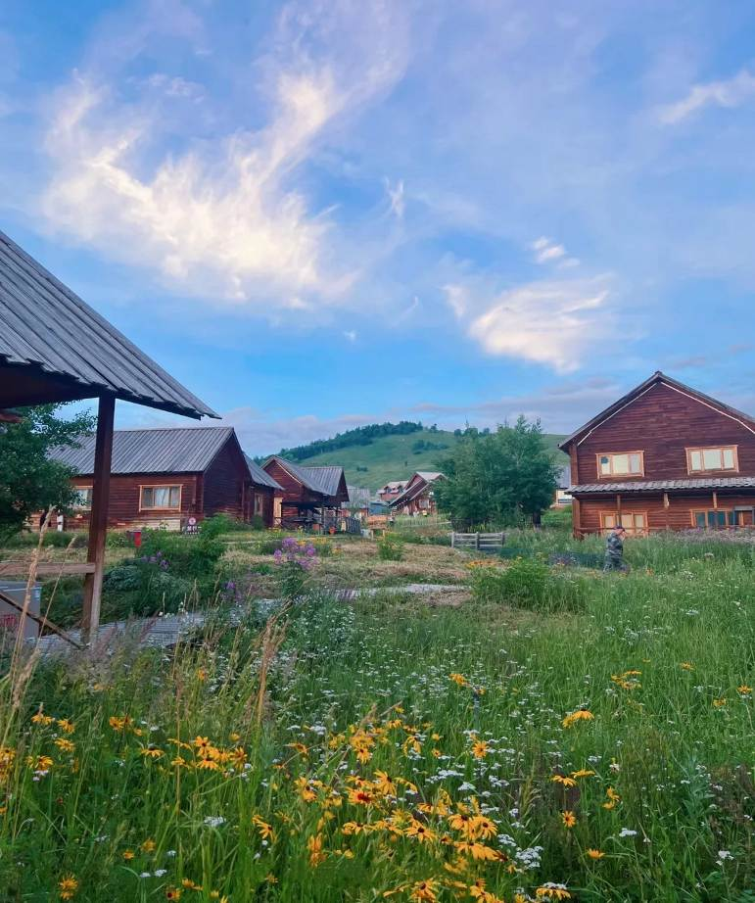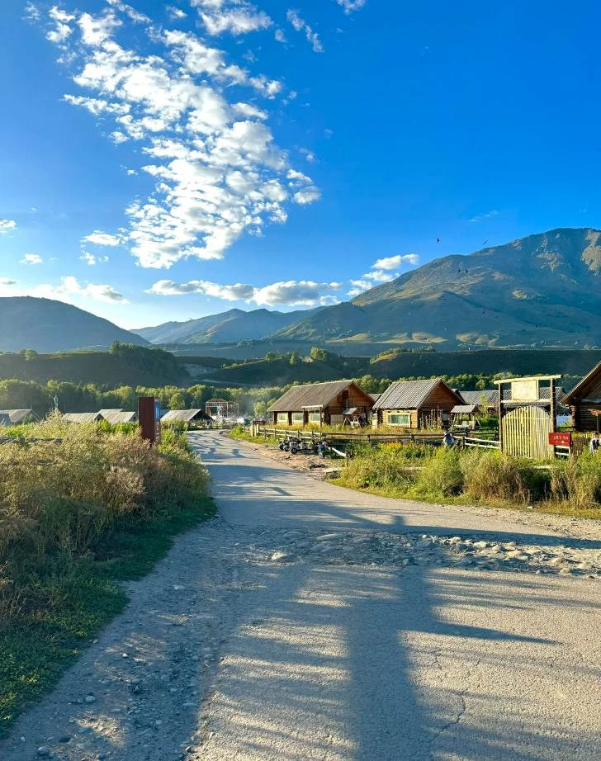
นำท่านเดินทางสู่ จุดชมวิวฮาเติง ตั้งอยู่กลางภูเขาฝั่งตรงข้ามหมู่บ้าน ใช้เวลาเดินทางขึ้นไปประมาณ 30 นาที
ชึ่งจุดชมวิวนี้ ท่านจะสามารถชมวิวทิวทัศน์มุมสูงเห็นหมู่บ้านเหอมู่ชุนทั้งหมด ให้ท่านสัมผัสความงามกับช่วงฤดูใบไม้เปลี่ยนสีสุดไวรัล 1 ปี 1ครั้งที่ห้ามพลาดมาต๋าข่า
หมายเหตุ: ใบไม้เปลี่ยนสี จำนวนมาก หรือ น้อย ขึ้นอยู่กับสภาพอากาศในแต่ละปีและช่วงวันเดินทาง
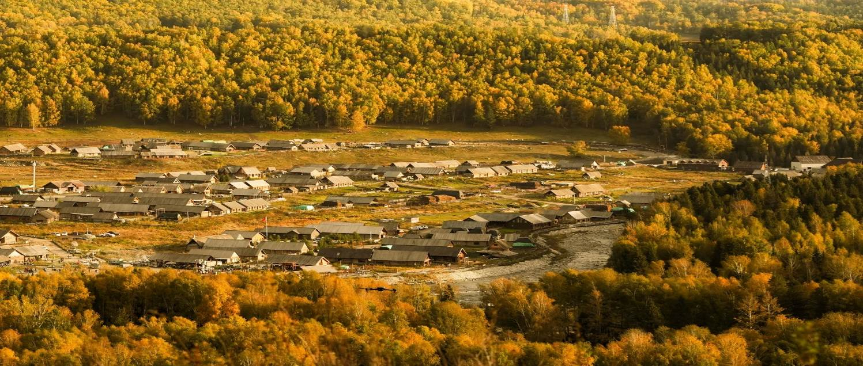จากนั้นนำท่านเดินทางสู่ คานาสือ (ใช้เวลาเดินทางประมาณ 1 ชั่วโมง)
ค่ำ รับประทานอาหารค่ำที่ภัตตาคาร
พักที่ KANAS LOVE VIEW HOTEL หรือเทียบเท่าระดับ 3
วันที่สี่ คานาสือ รอบที่1 – ทะเลสาบวงพระจันทร์ – ทะเลสาบมังกรหลับ – ทะเลสาบเทวดา

เช้า รับประทานอาหารเช้า ณ ห้องอาหารโรงแรม
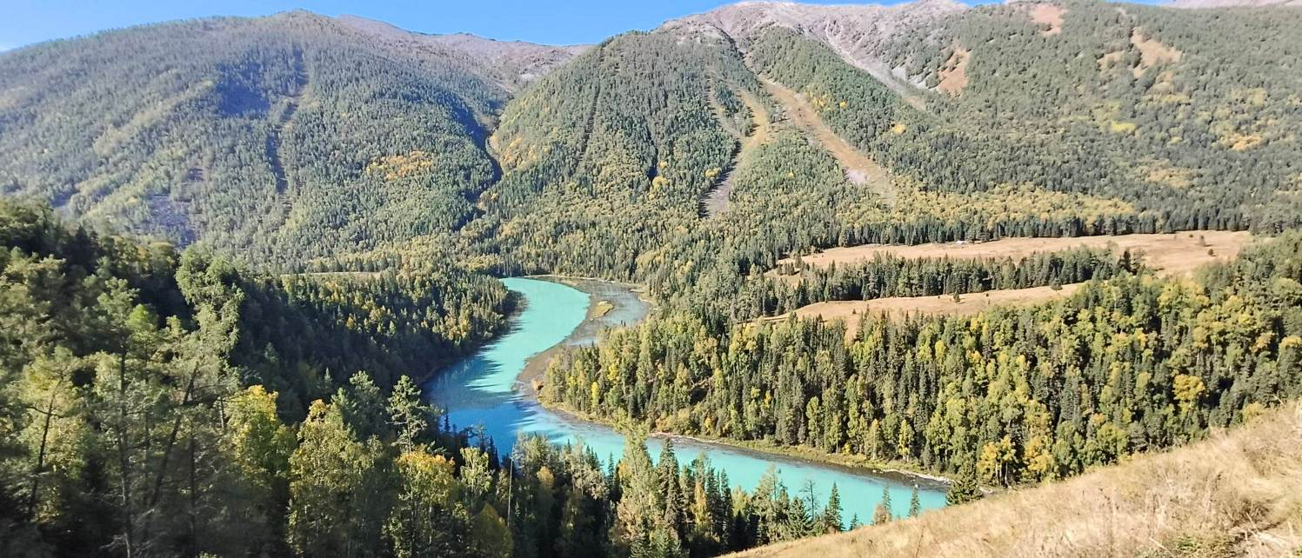นำท่านเดินทางสู่ อุทยานคานาสือ รอบที่1 ดินแดนที่ได้รับการยกย่องว่าเป็นแผ่นดินบริสุทธิ์แหล่งสุดท้ายของมวลมนุษย์ปราศจากมลภาวะ และสวยงามที่สุดที่หลงเหลืออยู่ในโลก ท่านจะได้สัมผัสกับความบริสุทธิ์ของธรรมชาติรอบกายที่โอบล้อมด้วยภูเขาเขียวขจีทั้งซ้ายขวา เต็มไปด้วยต้นยางที่ขึ้นอยู่อย่างหนาแน่นยามเมื่อต้องแสงแดดต้นไม้จะเป็นสีเหลืองทอง ส่วนของพื้นราบมีการเลี้ยงลูกม้า ลูกแกะของชาวบ้านแถบริมทะเลสาบ และเมื่อมองไปไกลจะแลเห็นความงดงามอันน่าติดตรึงใจมิรู้เลือน
นำท่านชม ทะเลสาบวงพระจันทร์ ที่มีตำนานเล่าขานว่าเป็นทะเลสาบที่มีรอยเท้าของเจงกิสข่านเป็นรอยเท้าก่อนที่เขาจะเดินทางขึ้นสู่สวรรค์ ซึ่งทะเลสาบแห่งนี้มีหลากสีสัน และสีของน้ำจะเปลี่ยนแปลงตามอุณหภูมิกับลักษณะของท้องฟ้าในยามนั้น ถ้าท้องฟ้าครึ้มสีของทะเลสาบแห่งนี้จะมีสีฟ้าคราม และในยามที่ท้องฟ้าแจ่มใสน้ำจะมีสีฟ้าใส แต่ความน่าอัศจรรย์ของทะเสาบนี้จะอยู่ที่เมื่อทะเลสาบแห่งนี้แบ่งเป็น 2 สีในเวลาเดียวกัน
เที่ยง รับประทานอาหารกลางวันที่ภัตตาคาร
บ่าย นำท่านชม ทะเลสาบมังกรหลับ ซึ่งทะเลสาบแห่งนี้ จะมีเกาะอยู่ตรงกลางของทะเลสาบดูคล้ายกับสันหลังมังกรที่หลับ เพื่อรอวันตื่นทำให้ชาวบ้านขนานนามว่า “ทะเลสาบมังกรหลับ”
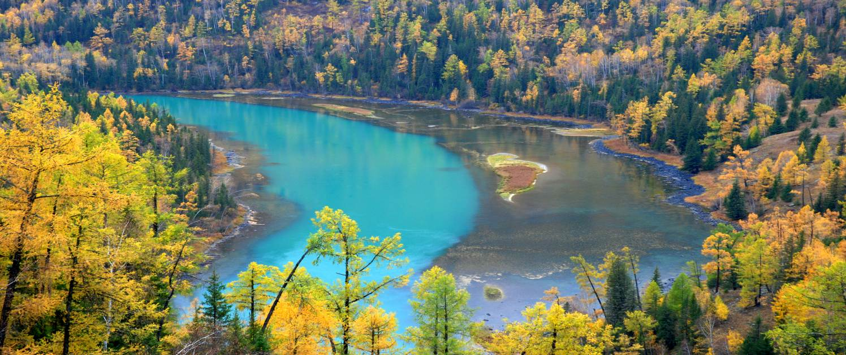และนำท่านชม ทะเลสาบเทวดา ริมลำน้ำของน้ำในทะเลสาบเกยขึ้นกับป่าและพื้นหญ้าตัดไปมาทำให้ดูเหมือนเป็นเกาะเล็กๆ มากมาย จุดนี้คือน้ำจากทะเลสาบคานาสือที่ไหลผ่านลุ่มน้ำกลางภูเขาไปอย่างช้าๆ กลายเป็นหนองน้ำและชายหาดที่ใสบริสุทธิ์ เวลาที่แสงแดดสาดส่องมากระทบ น้ำในทะเลสาบจะส่องแสงทอประกายระยิบระยับออกมา
ค่ำ รับประทานอาหารค่ำที่ภัตตาคาร
พักที่ KANAS LOVE VIEW HOTEL หรือเทียบเท่าระดับ 3
วันที่ห้า คานาสือรอบที่ 2 ล่องเรือทะเลสาบคานาสือ– จุดชมวิวคานาสือศาลาชมปลา – ธารน้ำ 5 สี – เมืองฝูไห่ – ตลาดกลางคืนฝูไห่

เช้า รับประทานอาหารเช้า ณ ห้องอาหารโรงแรม
นำท่านเดินทางสู่ อุทยานคานาสือรอบที่ 2 นำท่าน ล่องเรือชมทะเลสาบคานาสือ เป็นทะเลสาบที่ล้อมรอบด้วยภูเขา ที่เต็มไปด้วยใบไม้ที่ผลัดเปลี่ยนสีตามฤดูกาลเป็นทะเลสาบที่ได้รับการขนานนามว่า “ทะเลสาบแห่งเทพนิยาย” อยู่สูงจากระดับน้ำทะเลถึง 1,374 เมตร มีพื้นที่ 44.78 ตารางกิโลเมตร ช่วงน้ำลึกที่สุดลึกถึง180 เมตรโดยประมาณ ทะเลสาบคานาสือ แห่งนี้สวยงามเกินกว่าคำบรรยายมากกว่าจิ่วจ้ายโกวเป็นร้อยเท่าพันเท่า
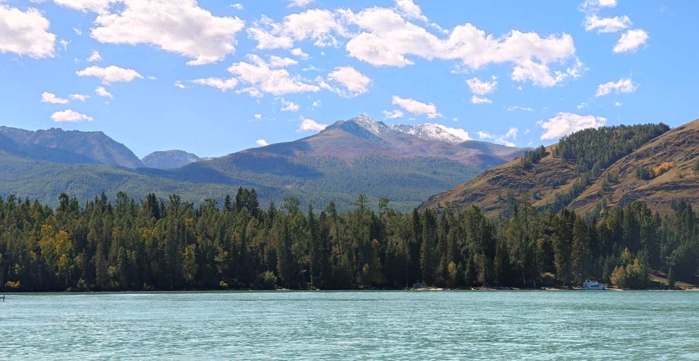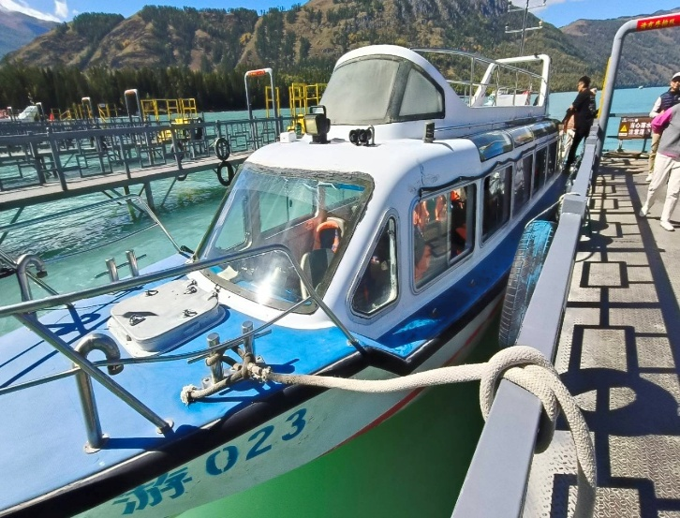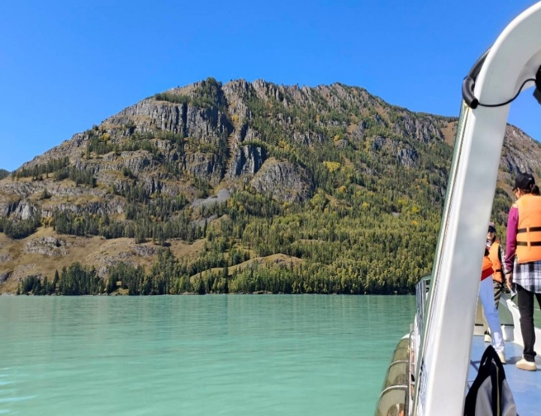นำท่านเดินขึ้นสู่จุดชมวิว กวนหยีว์ถิง หรือ จุดชมวิวศาลาชมปลา (ขึ้นบันได 1,000 ขั้น) เป็นจุดชมวิวที่สูงที่สุดในอุทยานคานาสือ ณ จุดชมวิวแห่งนี้ ท่านจะได้ตื่นตาตื่นใจกับทัศนียภาพของทะเลสาบกลางหุบเขาได้ทั้งสี่ด้าน ถ้าโชคดีจะได้เห็นปลาแดงขนาดใหญ่(หงหยีว์) อาศัยอยู่ ซึ่งมีความยาวประมาณ 8-12 เมตร เป็นสิ่งมหัศจรรย์ของทะเลสาบแห่งนี้ มักจะมาว่ายเล่นน้ำบนผืนน้ำเป็นประจำ

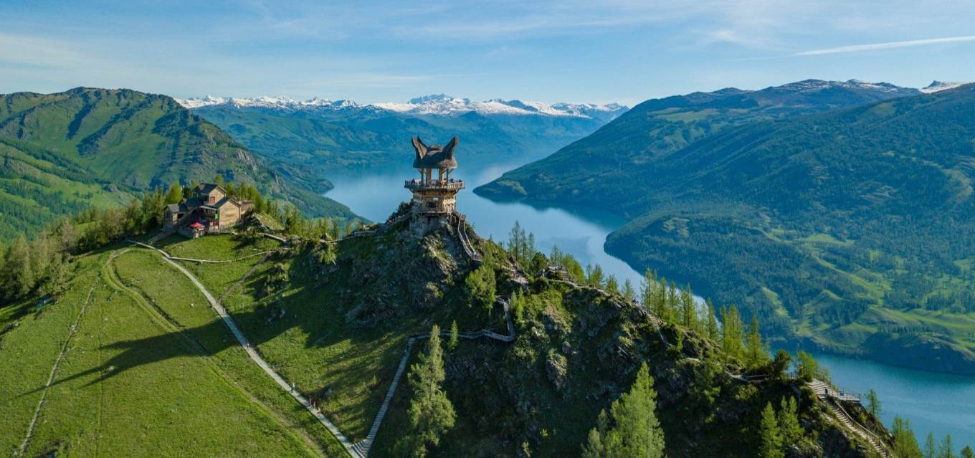เที่ยง รับประทานอาหารกลางวันที่ภัตตาคาร
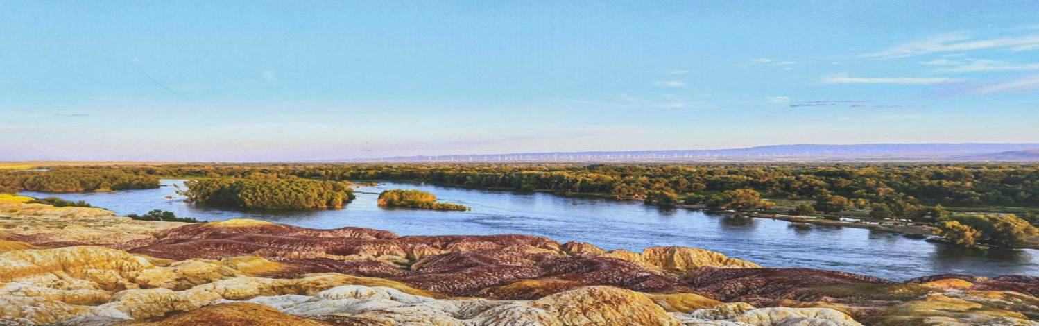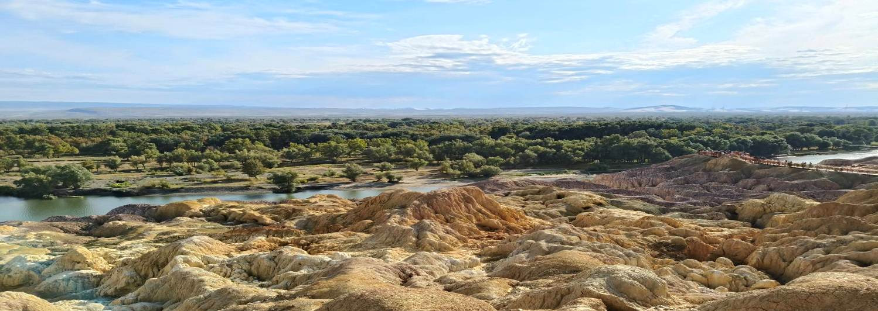บ่าย นำท่านชม ธารน้ำ 5 สี อยู่ท่ามกลางหินสีทองริมลำธาร โอบล้อมด้วยธรรมชาติที่สมบูรณ์ตลอดแนวของธารน้ำมีความยาวไกลสุดตา เมื่อยามที่แสงของดวงอาทิตย์สะท้อนต้องลำธาร ความมหัศจรรย์ของธารน้ำแห่งนี้ จะปรากฎเป็นสายรุ้งห้าสี จึงได้รับสมญานามว่า “ธารน้ำ 5 สี”

จากนั้นนำท่านเดินทางกลับสู่ เมืองฝูไห่ อยู่ทางตอนเหนือของเขตปกครองตนเองชนชาติอุยกูร์ ซินเจียง

ค่ำ รับประทานอาหารค่ำที่ภัตตาคาร
หลังอาหาร นำท่านเดินทางสู่ ตลาดกลางคืนเมืองฝูไห่ ให้ท่านได้เลือกซื้อสินค้าพื้นเมืองตามอัธยาศัยให้ท่านสัมผัสวัฒนธรรมท้องถิ่นและลิ้มลองอาหารพื้นเมือง
พักที่ FUHAI JINDU INTERNATIONAL HOTELหรือเทียบเท่าระดับ 4
วันที่หก เมืองฝูไห่ – เมืองคาลาม่าอี้ – เมืองปีศาจ (รวมรถไฟเล็ก) – ขุยถุน

เช้า รับประทานอาหารเช้า ณ ห้องอาหารโรงแรม
นำท่านเดินทางสู่ เมืองคาลาม่าอี้ (ใช้เวลาเดินทางประมาณ 4 ชั่วโมง) ตั้งอยู่แถบซินเจียงตอนเหนือ และอยู่ทางทิศตะวันตกเฉียงเหนือของแอ่งจุงการ์(ที่ราบต่ำจุงการ์ JUNGGAR BASIN) ซึ่งถือเป็นเมืองใหม่ในเขตทะเลทราบโกบี ที่ขึ้นตรงต่อส่วนกลางซินเจียง ชื่อเมืองในภาษาอุยกูร์มีความหมายว่า “ดำ” ที่นี่มีการขุดพบน้ำมันมากว่า 30 ปี ปัจจุบันมีชื่อเสียงในฐานะที่เป็นเมืองอุตสาหกรรมน้ำมัน เป็นแหล่งน้ำมันดิบที่ใหญ่มากแห่งหนึ่งของจีน มีการผลิตน้ำมัน 6.32 ล้านตันต่อปี ตลอดเส้นทางท่านจะได้เห็นแท่นขุดเจาะน้ำมันเรียงรายอยู่สองฝั่งทาง
เที่ยง รับประทานอาหารกลางวันที่ภัตตาคาร
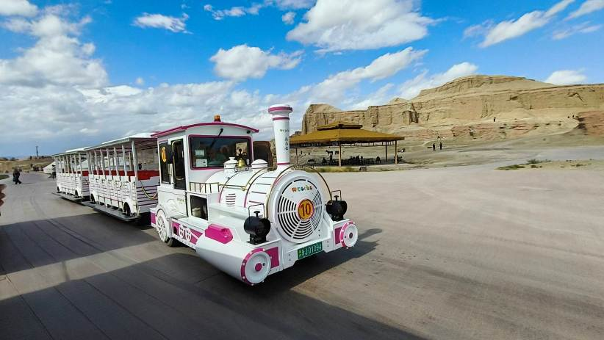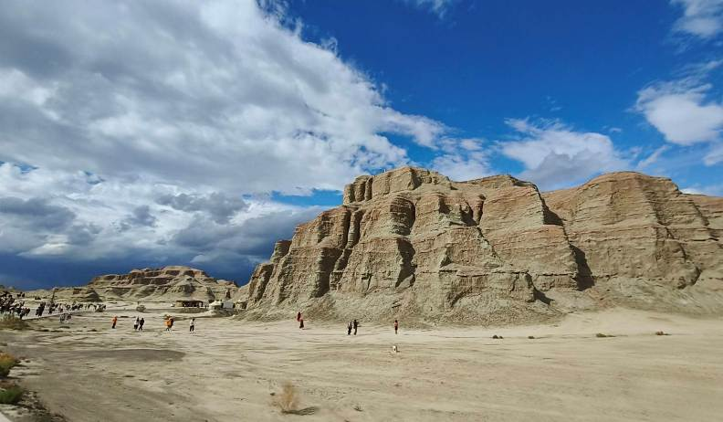บ่าย นำท่านเดินทางสู่ เมืองปีศาจ (รวมรถไฟเล็ก) เป็นดินที่เกิดจากการกัดเซาะของกระแสลม ทำให้เกิดเป็นรูปร่างต่างๆ เปรียบเสมือนดินแดนพิศวงในนิยาย ยามกลางวันเมื่อลมผัดผ่านเม็ดทรายปลิวกระจาย บังเกิดเสียงแว่วราวเสียงคำรามของเสือสิงห์ ยามพลบค่ำรอบด้านมืดมิดบรรยากาศน่าสะพรึงกลัว

จากนั้นนำท่านเดินทางสู่ เมืองขุยถุน (ใช้เวลาเดินทางประมาณ 3 ชั่วโมง) จุดบรรจบเส้นทางซินเจียงเหนือ และ ซินเจียงตะวันตกเป็นศูนย์กลางโลจิสติกส์และอุตสาหกรรมในเส้นทางสายไหม
ค่ำ รับประทานอาหารค่ำที่ภัตตาคาร ลิ้มรสเมนูพิเศษ...สุกี้หม้อไฟ
พักที่ RUI JING INTERNATIONAL HOTEL หรือเทียบเท่าระดับ 4
วันที่เจ็ด แกรนด์แคนยอนตู๋ซานจื่อ – อูหลู่มู่ฉี – ตลาดต้าปาจา

เช้า รับประทานอาหารเช้า ณ ห้องอาหารโรงแรม
นำท่านเดินทางสู่ แกรนด์แคนยอนตู๋ซานจื่อ (ใช้เวลาเดินทางประมาณ 3 ชั่วโมง) เป็นดินแดนที่ธรรมชาติสร้างขึ้นมาหลายล้านปี อันเนื่องจากการไหลเซาะของน้ำหิมะที่ไหลผ่านจากภูเขาเทียนซานใต้จรดเหนือมีความยาว 20 กิโลเมตร ส่วนเว้าของหุบเขาลึก 100-400 เมตรกว้าง 800-1,000 เมตร สูง 200 กว่าเมตรผาหินตั้ง ตระง่านสูงๆ ต่ำๆราวกับป่าหินที่ถูกเสริมสร้างจากสวรรค์ เรียงรายเป็นชั้นๆ บ้างคล้ายภูเขาหิมะช่องแคบสนามหญ้าและลำห้วยไหลผ่านส่องสะท้านสีสันสวยงามอีกภาพหนึ่ง
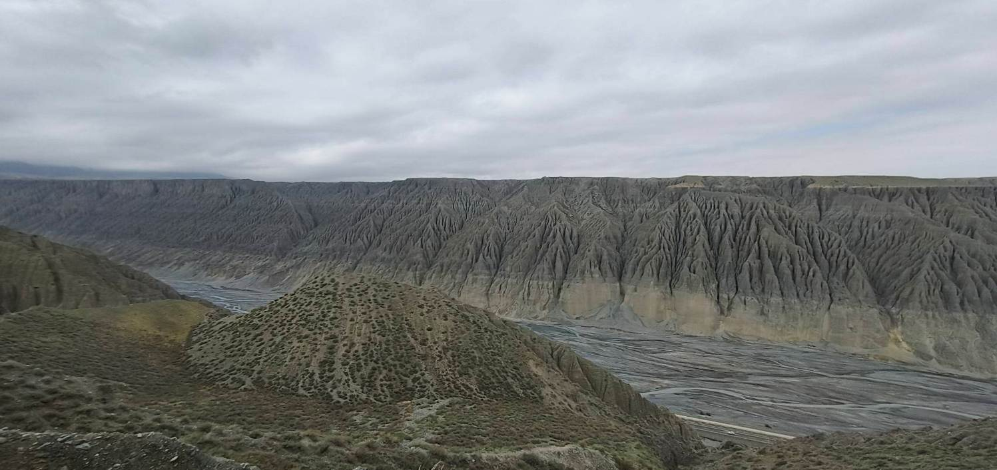เที่ยง รับประทานอาหารกลางวันที่ภัตตาคาร

บ่าย นำท่านเดินทางกลับสู่ เมืองอูหลู่มู่ฉี (ใช้เวลาเดินทางประมาณ 3 ชั่วโมง) ระหว่างทางท่านจะได้ชมวิวทิวทัศน์ที่สวยงาม
ค่ำ รับประทานอาหารค่ำที่ภัตตาคาร ลิ้มรสเมนูพิเศษ...อาหารกวางตุ้ง
พักที่ URUMGI ORIENTAL DYNASTY HOTEL หรือเทียบเท่าระดับ 4
วันที่แปด อูหลู่มู่ฉี – กวางเจา (CZ6883:12.45-18.10) – กวางเจา – กรุงเทพฯ (สนามบินสุวรรณภูมิ (CZ361:20.15-22.00)

เช้า รับประทานอาหารเช้า ณ ห้องอาหารโรงแรม

สมควรแก่เวลานำท่านเดินทางสู่สนามบิน เพื่อเดินทางกลับประเทศไทย

12.45 น. เหินฟ้าสู่ กวางเจา โดยสายการบิน CHINA SOUTHERN AIRLINE เที่ยวบินที่ CZ6883

(บริการอาหารและเครื่องดื่มบนเครื่อง)

**การบริการอาหารและเครื่องดื่มบนเครื่องบิน เป็นบริการของสายการบิน ทั้งนี้อาจจะมีการเปลี่ยนแปลงได้ขึ้นอยู่กับนโยบายของสายการบิน โดยไม่ต้องเเจ้งให้ทราบล่วงหน้า**

18.10 น. เดินทางถึง สนามบินไป่หวิน เมืองกวางเจา เมืองหลวงของมณฑลกวางตุ้ง ซึ่งเป็นเมืองใหญ่ที่เติบโตอย่างรวดเร็วจากธุรกิจการค้า นอกจากนี้ยังมีอาหารและภาษาที่เป็นเอกลักษณ์ของมณฑลนี้

20.15 น. เหินฟ้าสู่ กรุงเทพฯ (สุวรรณภูมิ) โดยสายการบิน CHINA SOUTHERN AIRLINE เที่ยวบินที่ CZ361

(บริการอาหารและเครื่องดื่มบนเครื่อง)

**การบริการอาหารและเครื่องดื่มบนเครื่องบิน เป็นบริการของสายการบิน ทั้งนี้อาจจะมีการเปลี่ยนแปลงได้ขึ้นอยู่กับนโยบายของสายการบิน โดยไม่ต้องเเจ้งให้ทราบล่วงหน้า**
22.00 น. ถึง ท่าอากาศยานสุวรรณภูมิ กรุงเทพฯ โดยสวัสดิภาพ พร้อมความประทับใจ......... ☺ ☺ ☺ ☺

********ขอบคุณทุกท่านที่ใช้บริการ********
☺ ☺ ☺ ☺ ซื่อสัตย์ จริงใจ ห่วงใย เน้นบริการ คืองานของเรา ☺ ☺ ☺ ☺

**หมายเหตุ: โปรแกรมและราคาสามารถเปลี่ยนแปลงได้ตามความเหมาะสมโดยไม่ต้องแจ้งให้ทราบล่วงหน้าทางบริษัทฯ จะถือผลประโยชน์ของลูกค้าเป็นสำคัญ**

***ในกรณีที่ลูกค้าต้องออกตั๋วโดยสารภายในประเทศ (เครื่องบิน ,รถทัวร์ ,รถไฟ) กรุณาติดต่อเจ้าหน้าที่ของบริษัทฯ เพื่อเช็คว่ากรุ๊ปมีการคอนเฟิร์มเดินทางก่อนทุกครั้ง เนื่องจากสายการบินอาจมีการปรับเปลี่ยนไฟล์ทบิน หรือเวลาบิน โดยไม่ได้แจ้งให้ทราบล่วงหน้า ทางบริษัทฯ จะไม่รับผิดชอบใด ๆ ในกรณี ถ้าท่านออกตั๋วภายในโดยไม่แจ้งให้ทราบและหากไฟล์ทบินมีการปรับเปลี่ยนเวลาบิน เพราะถือว่าท่านยอมรับในเงื่อนไขดังกล่าว***

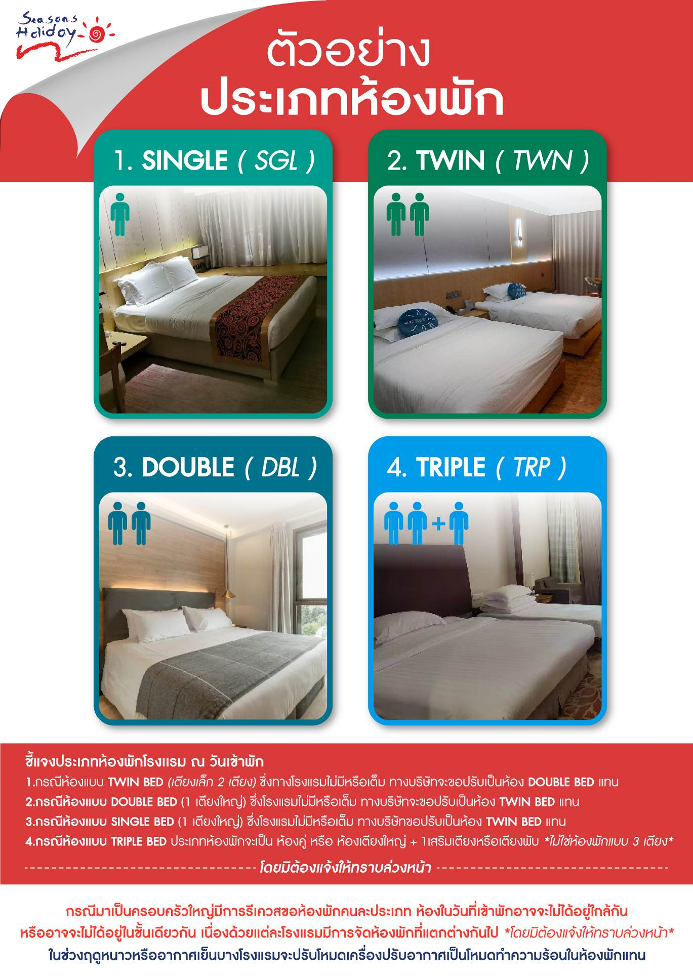
อัตราค่าบริการ (ราคาต่อท่าน)
คณะจอยทัวร์ขั้นต่ำ 9 ท่านออกเดินทางพร้อมหัวหน้าทัวร์

วันเดินทาง | ราคาทัวร์ผู้ใหญ่  พักห้องละ 2-3 ท่าน  (9 ท่านออกเดินทาง) | พักเดี่ยว  จ่ายเพิ่ม | ราคาทัวร์ผู้ใหญ่  ไม่รวมตั๋ว
4 – 11 กันยายน 2568 | 68,999 บาท/ท่าน | 18,000 บาท/ท่าน | 55,999 บาท/ท่าน
11 – 18 กันยายน 2568 | 68,999 บาท/ท่าน | 18,000 บาท/ท่าน | 55,999 บาท/ท่าน
อัตราค่าบริการดังกล่าวรวม

- ค่าตั๋วเครื่องบินชั้นทัศนาจร ไป-กลับ พร้อมกรุ๊ป ตามที่ระบุไว้ในรายการเท่านั้น ตั๋วเครื่องบินที่ใช้เป็นแบบกรุ๊ปไม่สามารถเลือกที่นั่งล่วงหน้าได้ (ท่านจะได้รับที่นั่งแบบสุ่มเท่านั้น)
- ค่าภาษีสนามบินทุกแห่ง หากสายการบินมีการปรับราคาภาษีน้ำมันขึ้น ทางบริษัทฯ ขอสงวนสิทธิ์เก็บค่าภาษีน้ำมันเพิ่มตามความเป็นจริง ก่อนการเดินทาง**ราคาทัวร์นี้เช็คภาษีน้ำมัน ณ วันที่ 5 มิ.ย.68 **
- ค่าโรงแรม ระดับมาตรฐาน (พักห้องละ 2-3 ท่าน)
กรณีห้อง TWIN BED (เตียงเดี่ยว 2 เตียง) ซึ่งโรงแรมไม่มีหรือเต็ม ทางบริษัทขอปรับเป็นห้อง DOUBLE BED แทนโดยมิต้องแจ้งให้ทราบล่วงหน้า หรือ หากต้องการห้องพักแบบ DOUBLE BED ซึ่งโรงแรมไม่มีหรือเต็ม ทางบริษัทขอปรับเป็นห้อง TWIN BED แทนโดยมิต้องแจ้งให้ทราบล่วงหน้า เช่นกัน กรณีพักแบบ TRIPLE ROOM 3 ท่าน 1 ห้อง ท่านที่ 3 อาจเป็นเสริมเตียง หรือ SOFA BED หรือ เสริมฟูกที่นอน ทั้งนี้ขึ้นอยู่กับรูปแบบการจัดห้องพักของโรงแรมนั้นๆ
- ค่าอาหาร ตามที่ระบุไว้ในรายการ
- ค่ายานพาหนะ และค่าธรรมเนียมเข้าชมสถานที่ต่างๆ ตามที่ระบุไว้ในรายการ
- น้ำหนักสัมภาระ ท่านละไม่เกิน 23 กิโลกรัม จำนวนท่านละ 1 ใบ สัมภาระติดตัวขึ้นเครื่องได้ 1 ชิ้น ต่อท่าน น้ำหนักต้องไม่เกิน 7 กิโลกรัม, ค่าประกันวินาศภัยเครื่องบินตามเงื่อนไขของแต่ละสายการบินที่มีการเรียกเก็บ
- ค่าประกันอุบัติเหตุในการเดินทางต่างประเทศ
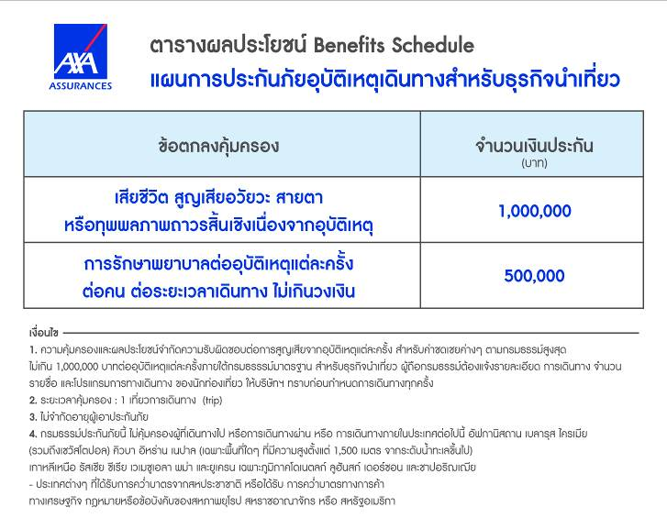

8.ค่าประกันสุขภาพในการเดินทางต่างประเทศ
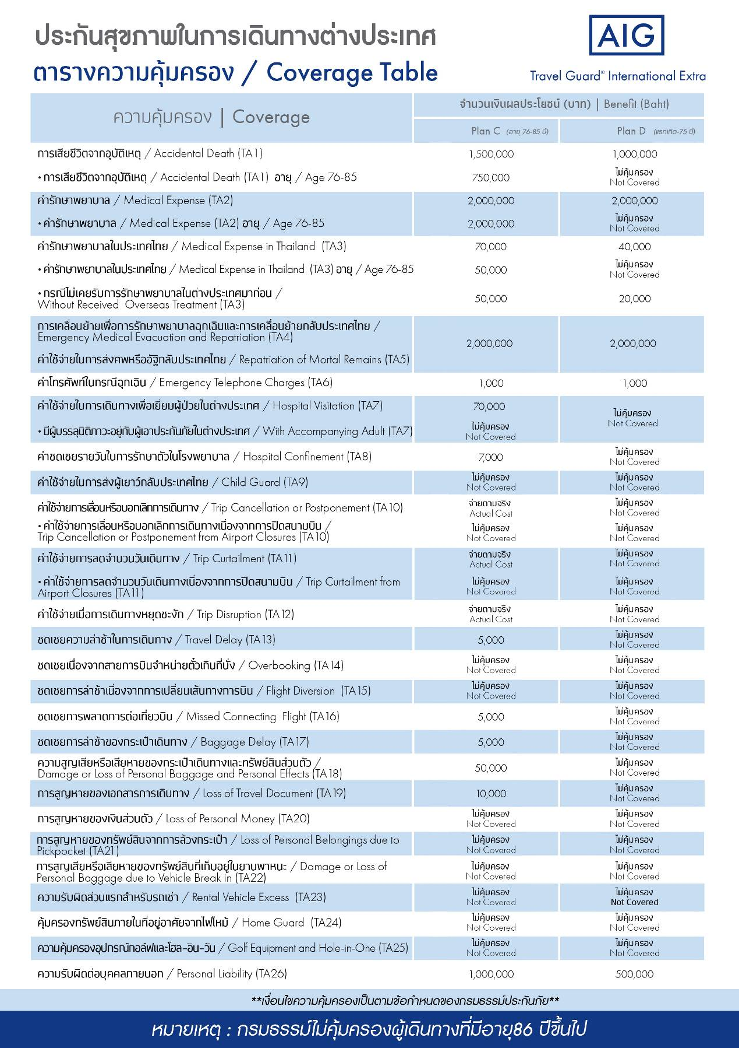

อัตราค่าบริการดังกล่าวไม่รวม

- ค่าธรรมเนียมยื่นวีซ่าท่องเที่ยวเข้าประเทศจีน ผู้ถือหนังสือเดินทางไทย (หมายเหตุ : ตั้งแต่วันที่ 1 มีนาคม 2567 จีนยกเลิกการขอวีซ่าสำหรับหนังสือเดินทางไทย ท่านสามารถเข้าจีนโดยไม่ต้องขอวีซ่า ) ยกเว้นกรณีการพำนักถาวร การทำงาน การศึกษา กิจกรรมด้านสื่อ หรือกิจกรรมอื่น ๆ ที่จำเป็นต้องได้รับการอนุญาตล่วงหน้าจากหน่วยงานที่รับผิดชอบของอีกฝ่ายหนึ่ง
- ค่าทำหนังสือเดินทางทุกประเภท
- ค่าดำเนินการคัดกรองตรวจหาเชื้อ RT-PCR หรือ ATK ในกรณีที่ประเทศจีนต้องให้ตรวจ
- ค่าใช้จ่ายอื่นๆ ที่นอกเหนือจากรายการระบุ เช่น ค่าใช้จ่ายส่วนตัวอื่นๆ ฯลฯ
- กรุณาเตรียมค่าทิปหัวหน้าทัวร์ ไกด์และคนขับรถ รวม 2,500 บาทต่อคน (เด็กชำระทิปเท่ากับผู้ใหญ่)
- ค่าภาษีมูลค่าเพิ่ม VAT 7 % และหักภาษี ณ ที่จ่าย 3 % ในกรณีที่ลูกค้าต้องการใบเสร็จรับเงินที่ถูกต้อง จะต้องบวกค่าภาษีมูลค่าเพิ่ม และหัก ณ ที่จ่าย จากยอดขายจริงทั้งหมดเท่านั้น และโปรดแจ้งทางบริษัทฯ จะออกให้ภายหลัง ขอสงวนสิทธิ์ออกใบเสร็จที่ถูกให้กับบริษัททัวร์เท่านั้น
- ค่าวีซ่าจีนสำหรับชาวต่างชาติที่ต้องยื่นวีซ่าเข้าประเทศจีน
- ค่าธรรมเนียมน้ำมันและภาษีสนามบิน ในกรณีที่สายการบินมีการปรับขึ้นราคา
